ФОРМИРОВАНИЕ ЧИТАТЕЛЬСКОЙ ГРАМОТНОСТИ НА УРОКАХ ЛИТЕРАТУРНОГО ЧТЕНИЯ.
ИЗ ОПЫТА РАБОТЫ МБОУ «ВЕРХНЕ-МАТИГОРСКАЯ СРЕДНЯЯ ШКОЛА»
Цель: описать опыт формирования читательской грамотности на уроках литературного чтения в начальной школе.  Задачи:  - Поделиться опытом формирования и совершенствования читательской грамотности младших школьников.  - Раскрыть сущность системы работы по формированию читательской грамотности в начальной школе.  - Дать характеристику методических приемов, способствующих формированию читательской грамотности у младших школьников. | «Читать – это ещё ничего не значит: что читать и как понимать читаемое – вот в чём главное дело».  К. Д. Ушинский  Начальная школа – особый этап в жизни ребёнка. Он связан с формированием у школьника основ умения учиться и способности к организации своей деятельности. И именно читательские умения обеспечат младшему школьнику возможность самостоятельно приобретать новые знания, а в дальнейшем создадут основу для самообучения и самообразования на последующих уровнях обучения.  Сегодня читательская грамотность рассматривается как один из самых важных параметров готовности к жизни в современном обществе.  Особая роль в обновленных ФГОС отводится достижению метапредметных результатов, включающих такие умения, как чтение и овладение навыками работы с информацией.  Несмотря на то, что вопросам обучения чтению в образовании всегда придавалось большое значение, задача развития читательской грамотности является новой областью для современной школы как компонента функциональной грамотности обучающихся.  Почему мы говорим именно о литературном чтении?  Литературное чтение – это один из основных предметов в системе подготовки младшего школьника. Данный предмет формирует функциональную грамотность, способствует общему развитию и воспитанию ребенка. Доказано, что успешность изучения курса литературного чтения обеспечивает результативность обучения по другим предметам начальной школы.  Цель обучения литературному чтению в начальной школе – научить детей читать художественную литературу, подготовить к её систематическому изучению в средней школе, вызвать интерес к чтению и заложить основы формирования грамотного читателя.  Кто это «Грамотный читатель»?  Грамотный читатель – это человек, у которого есть стойкая привычка к чтению, сформированная душевная и духовная потребность в нём как средстве познания мира и самопознания. Это человек, владеющий как техникой чтения, так и приёмами понимания прочитанного, знающий книги и умеющий их самостоятельно выбирать.  Что же такое «читательская грамотность»?  Читательская грамотность - это способность человека понимать и использовать письменные тексты, размышлять о них и заниматься чтением для того, чтобы достигать своих целей, расширять свои знания и возможности, участвовать в социальной жизни.  Именно эти слова заложены в основу системы работы учителей по формированию читательской грамотности у младших школьников, основанной на соблюдении следующих принципов: постепенность; последовательность, от простого к сложному; систематичность.  Система работы по формированию читательской грамотности в начальной школе включает следующие направления:  1) формирование навыков чтения,  2) начитанность обучающихся,  3) умение работать с книгой,  4) формирование навыков читательской грамотности,  5) внеурочная деятельность,  6) проектно-исследовательская деятельность.  На уроках литературного чтения особое внимание уделяется формированию навыков читательской грамотности: смысловое понимание прочитанного, умение составлять план к рассказу, выделять главную мысль текста, находить информацию, данную в скрытом, неявном виде, выбирать из текста предложения по заданию, уметь доказательно выразить свое мнение.  Внеурочная деятельность - важное направление по формированию читательской грамотности. Формы её организации в школе разнообразны: конкурсы чтецов, посвященные юбилейным датам писателей и поэтов; школьный и муниципальный этапы Всероссийского конкурса «Живая классика»; литературные игры, например, "Поле чудес"; различные викторины, проводимые школьным библиотекарем; работа кружка «Читай-ка»; работа театрального кружка; школьные тематические выставки книг; акции книгодарения и другие мероприятия.  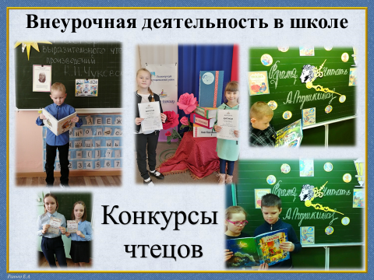  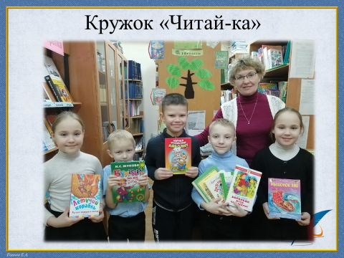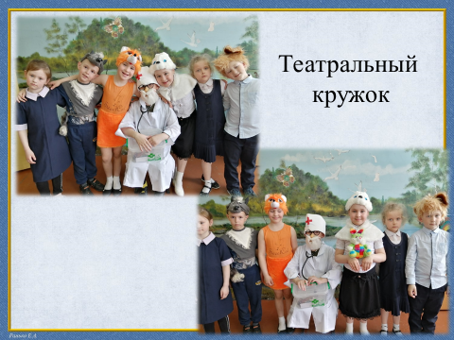  Такая работа способствует повышению интереса к чтению, формирует самооценку младших школьников.  Читательскую грамотность формирует и проектная деятельность обучающихся, в процессе которой требуется найти необходимую информацию по теме, обработать её и представить результаты работы перед классом. Для обучающихся это большой шаг в направлении проектно- исследовательской деятельности, которая совсем скоро, с 5 класса, станет для них неотъемлемой частью образовательного процесса.  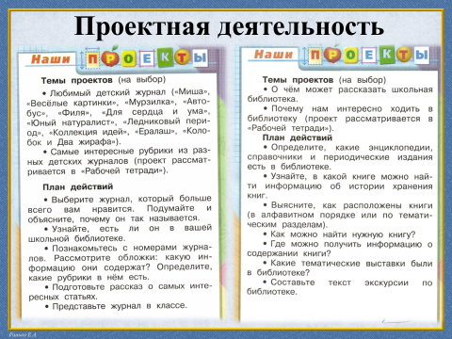  Одна из задач начального образования - научить детей правильному, беглому, осознанному, выразительному чтению. Для достижения данной задачи необходима систематическая, целенаправленная работа педагога над развитием и совершенствованием навыков осознанного, смыслового, грамотного чтения от класса к классу, через использование перечисленных приемов эффективного чтения. | Для формирования читательской грамотности на разных этапах урока литературного чтения, используются следующие приёмы:  Верно/неверно  Обучающимся предлагается несколько утверждений по изучаемому произведению, из которых дети выбирают верные. Таким образом, дети выделяют основные моменты изучаемого произведения.  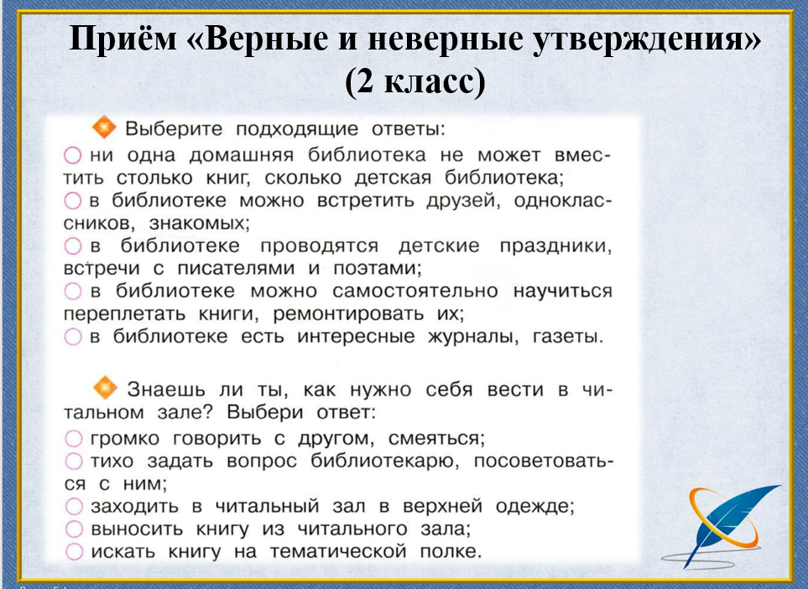  Восстанови последовательность  Обучающимся предлагаются отрывки из текста или события, которые необходимо расположить в хронологическом порядке.  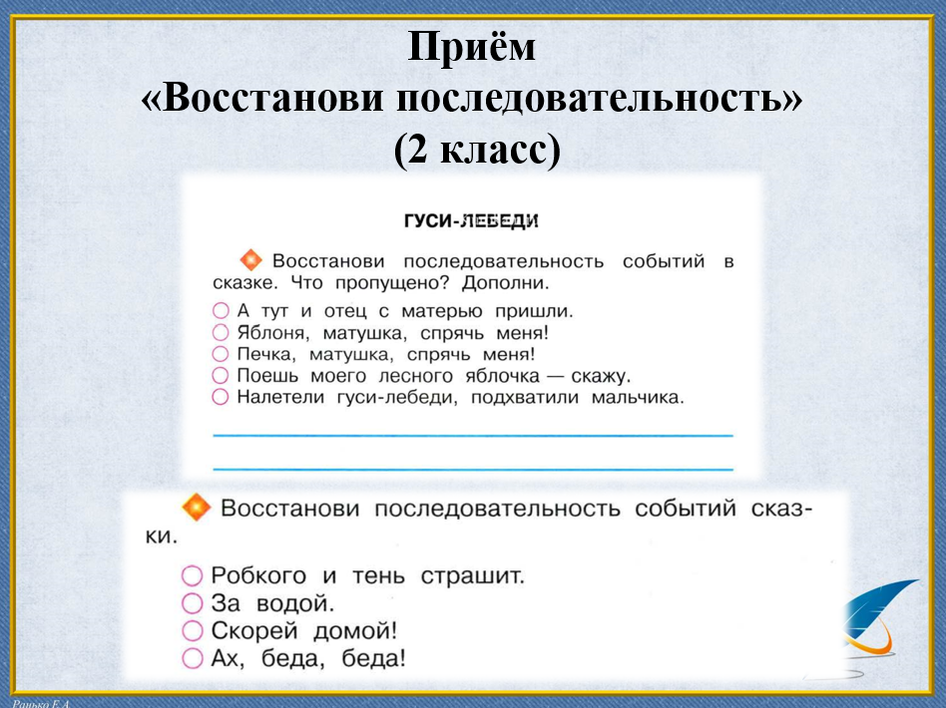  Кластер  Это графическая организация материала, когда в центре записывается ключевое понятие, чаще всего это главный герой произведения, а от него рисуем стрелки, поясняющие характер героя, его положительные и отрицательные стороны.  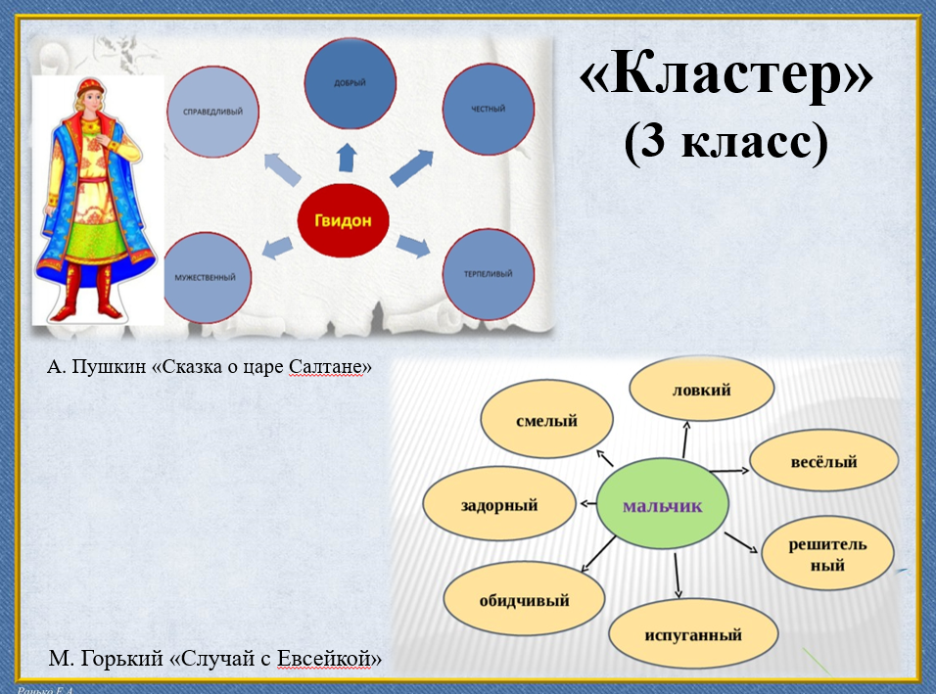  Приём "Толстые и тонкие вопросы".  «Тонкие» вопросы требуют односложного ответа; «Толстые» вопросы требуют подробного, развёрнутого ответа. Текст, рассматриваемый через данный прием, легче запоминается и воспроизводится детьми.  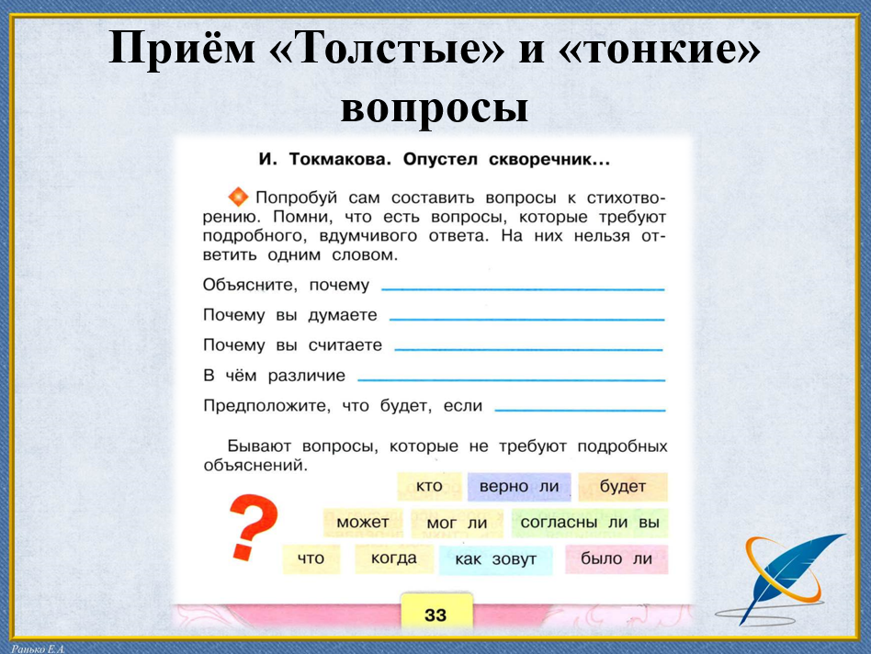  Чтение с остановками  Обучающимся предлагается ответить на вопросы, задаваемые учителем или самими учащимися по ходу чтения. Это могут быть простые, уточняющие, объясняющие, творческие, практические вопросы. Таким образом, на стадии осмысления содержания дети непосредственно сталкиваются с новой информацией.  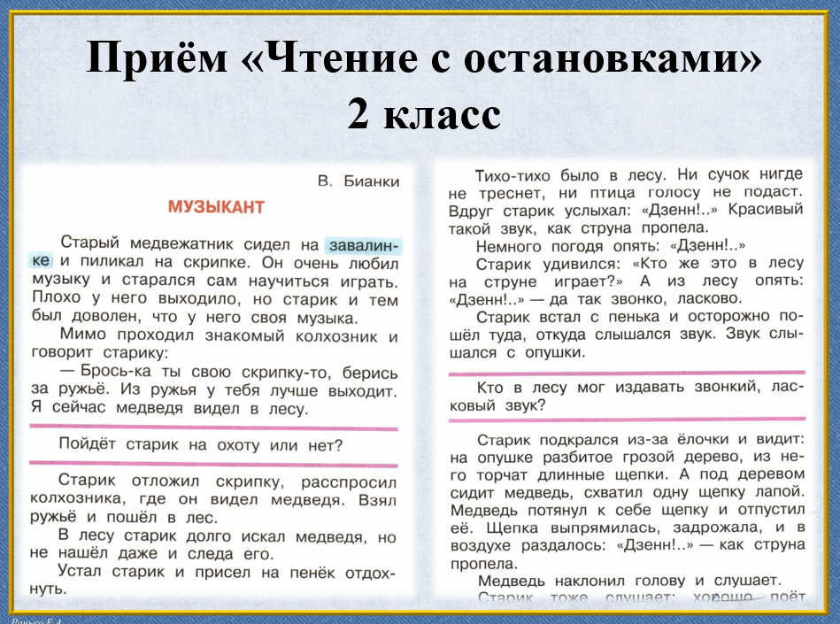  Прием «Подбери пословицу»  Подбор пословиц к произведению.  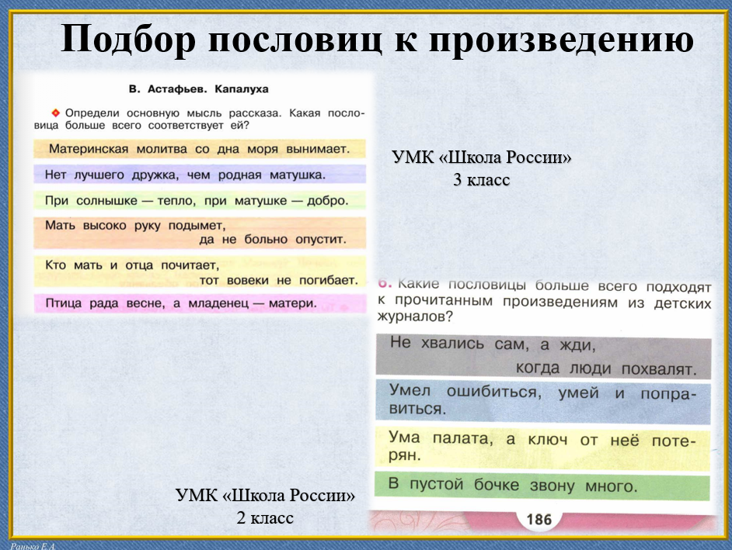  Прием «Ключевые слова»  Нахождение в тексте слов и выражений, с помощью которых можно «нарисовать» устный портрет героев произведения/ рисунок к стихотворению.  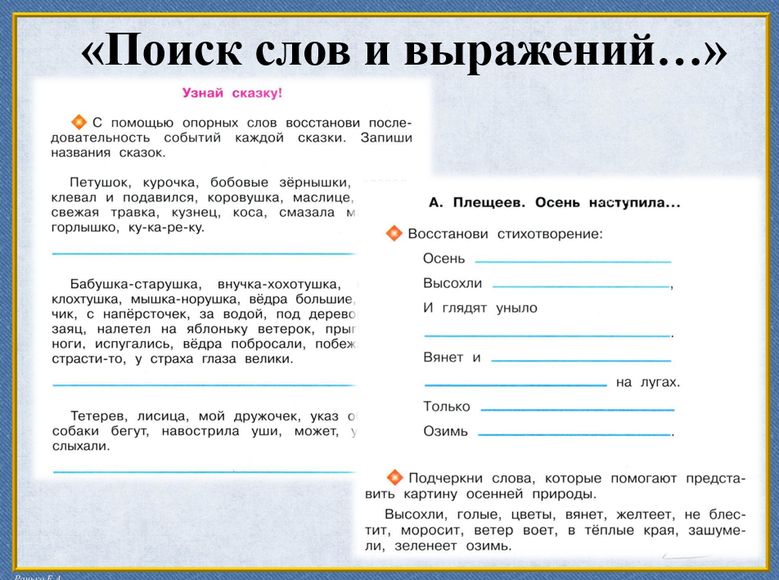  Перечисленные приемы работы с текстом способствуют пониманию учащимися изучаемого произведения, а, значит, способствуют формированию читательской грамотности.
Марина Андреевна Пономарёва
МБОУ «Верхне-Матигорская средняя школа»,
учитель начальных классов

